СОСТОЯНИЕ АДРЕНЕРГИЧЕСКОЙ СИСТЕМЫ И СОДЕРЖАНИЕ β-ЭНДОРФИНА В ПЛАЗМЕ КРОВИ У БОЛЬНЫХ НЕЙРОЦИРКУЛЯТОРНОЙ ДИСТОНИЕЙ С НАРУШЕНИЕМ РИТМА СЕРДЦА
Н.П.ЛЯМИНА, Ф.З.МЕЕРСОН
THE STATE OF ADRENERGIC SYSTEM AND PLASMA CONTENT OF BETA-ENDORPHIN IN PATIENTS WITH NEURO-CIRCULATORY DYSTONIA AND CARDIAC RHYTHM DISTURBANCES
N.P.LYAMINA, F.Z.MEERSON

Течение нейроциркуляторной дистонии не- редко осложняется упорными, тяжелыми и иногда опасными для жизни аритмиями, возникновение которых часто провоцируется стрессовыми ситуациями [1 — 3].
Изучение патогенеза аритмий показало, что ключевым звеном в их развитии при отсутствии органической патологии сердца может быть неполноценность стресс-лимитирующих систем, ограничивающих интенсивность и длительность стресс-реакций организма и стрессорного повреждения миокарда [4 — 6].
В связи с этим представляет интерес изучение влияния психоэмоционального стресса на возникновение нарушения ритма сердца у больных без органической патологии сердца, а также патогенеза их возникновения.
Целью настоящей работы явилось изучение, во-первых, состояния стресс-лимитирующих систем у больных нейроциркуляторной дистонией, главным образом адренергической системы и опиоидных пептидов, в частности β-эндорфина, во-вторых, изменения адренергической активности и уровня β -эндорфина в плазме крови под влиянием моделированной психоэмоциональной нагрузки у больных нейроциркуляторной дистонией с нарушением ритма сердца.
МАТЕРИАЛ И МЕТОДЫ
Под наблюдением находились 28 здоровых лиц в возрасте от 18 до 44 лет (в среднем 32,1 ±3,2 года), находившихся на амбулаторном режиме, и 78 больных нейроциркуляторной дистонией в возрасте от 17 до 45 лет (в среднем 35,6±4,1 года), находившихся в клиническом отделении на стационарном режиме.
Диагноз нейроциркуляторная дистония ставился на основании критериев, разработанных
В.И.Маколкиным [1], и результатов комплексного клинико-инструментального обследования. В диагностике сложных случаев для исключения ИБС проводилась коронарография по методике M.Judkins.
1-ю группу составили 28 здоровых лиц.
Во 2-ю группу вошли 40 больных нейроциркуляторной дистонией, у которых нарушения ритма в покое не регистрировались и лишь под влиянием моделированной психоэмоциональной нагрузки выявлялись скрытые нарушения ритма сердца в виде политопной моно- и полиморфной суправентрикулярной и желудочковой экст-расистолии. У больных этой группы преобладали боли в области сердца колющего, ноющего, жгучего характера, не связанные с физической нагрузкой и не купирующиеся нитроглицерином; отмечались также дыхательные расстройства в виде учащенного, поверхностного дыхания, вазомоторные реакции, быстрая утомляемость.
3-ю группу составили 38 больных нейроциркуляторной дистонией, у которых уже в покое регистрировались суправентрикулярные и желудочковые экстрасистолы, причем под влиянием моделированной психоэмоциональной нагрузки тяжесть нарушений ритма сердца нарастала. У больных отмечались перебои в работе сердца, учащенное сердцебиение, быстрая утомляемость, вазомоторные реакции.
У всех пациентов осуществлялось суточное мониторирование ЭКГ на аппарате "System Premier Holter-300" (США) на 2-й день наблюдения и в день психоэмоциональной нагрузки, которую проводили на 3-й день наблюдения по разработанной нами методике [7]. Преимущество настоящей методики состоит в том, что она выполняется на любом типе персональных компьютеров и не требует предварительного обучения пациента. Исследование проводилось в зву-
47

коизолированной комнате на компьютере IBM РС-286.
Для создания стрессорного напряжения использовался операторский тип нагрузки в условиях дефицита времени при выполнении информационной задачи.
Методика нагрузки занимала 15 мин и включала три постепенно усложнявшихся этапа продолжительностью по 5 мин.
В течение всего периода выполнения задания проводился постоянный автоматический анализ его работы: каждый неправильный ответ сопровождался критическими замечаниями.
В качестве основных показателей, характеризующих реакцию сердечно-сосудистой системы при реализации стрессорного напряжения, изучались изменения ЧСС, АД, "двойного произведения" (ЧССхАД_{с}/100), в течение суток осуществлялся постоянный контроль ЭКГ. Контроль ЧСС, АД проводился неинвазивным монитором "Criticare-systems INC" (США).
Состояние адренергической системы оценивалось по экскреции катехоламинов (адреналин, норадреналина, дофамина) по методике Э.Ш.Матлиной [8]. Уровень катехоламинов определялся в 2-часовой порции мочи, собранной с 9 до 11 ч как в день проведения исследовани, так и накануне его.
Содержание β -эндорфина определяли в плазме крови радиоиммунологическим методом с помощью наборов фирмы "Instar Corp" (США). Радиоактивность измеряли на гамма-спектрометре "Clinigamma" (Швеция).
За время наблюдения больные не получали медикаментозной терапии.
РЕЗУЛЬТАТЫ И ОБСУЖДЕНИЕ
Из табл. 1 следует, что уже в покое у больных нейроциркуляторной дистонией по сравнению со здоровыми лицами наблюдалось несоответствие в состоянии центральных звеньев стресс-лими-тирующей системы — опиоидергической и сим-патико-адреналовой системы.
У больных нейроциркуляторной дистонией в среднем по группе уровень β -эндорфина в покое был почти в 2 раза ниже, чем у здоровых лиц, и соответствовал 2,94±0,29 пмоль/л (у здоровых лиц 5,67±1,55 пмоль/л). Однако при анализе состояния симпатико-адреналовой системы у больных нейроциркуляторной дистонией наблюдалась активация как гормонального, так и медиаторного звена. Уже в покое экскреция адреналина с мочой у больных нейроциркуляторной дистонией была в 1,5 раза выше, чем у здоровых лиц, хотя экскреция норадреналина достоверно не отличалась от таковой в контрольной группе. В результате этого отношение содержания адреналина (А) к норадреналину (НА), равное у здоровых лиц в покое 0,57±0,06 ед., у больных нейроциркуляторной дистонией было увеличено до 0,89±0,06 ед.
Дальнейший анализ данных показал, что у больных нейроциркуляторной дистонией в покое наблюдалось умеренное снижение уровня дофамина и соответственно отношение дофамин/ (А + НА) снизилось до 22,8±1,02 ед. (у здоровых лиц 29,6±1,81 ед.). Значимость этих данных определяется тем, что дофамин является антистрес-сорным фактором, действующим на центральном уровне, а также предупреждающим повреждение внутренних органов (сердце) и блокирующих ги-

Таблица 1. Изменение содержания β -эндорфнна в плазме крови и экскреции катехоламинов с мочой у здоровых лиц и больных нейроциркуляториой дистонией в покое и в ответ на психоэмоциональную нагрузку (М±т)
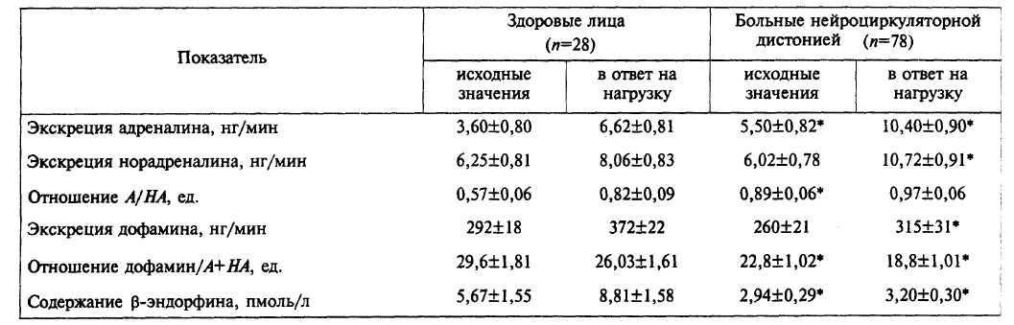
Примечание. Здесь и в табл.2: А — адреналин, ДА — норадреналин; * — р<0,05 по сравнению с показателями здоровых лиц.

пофизарно-адреналовое звено. Следовательно, преобладание адреналина и норадреналина над дофамином у больных нейроциркуляторной дистонией может усиливать стрессорное и, в частности, адренергическое влияние на сердце, особенно на фоне сниженной активности опиоидергической системы, в том числе р-эндорфина, который в значительной степени ограничивает повреждающее действие на миокард катехолами-нов и предупреждает электрическую нестабильность сердца.
В связи со сказанным выше нами был проведен сравнительный анализ активности адренер-гического отдела регуляции и опиоидергической системы у больных нейроциркуляторной дистонией без нарушения ритма сердца (2-я группа) и с нарушением ритма сердца (3-я группа) в покое. Как видно из табл.2, уровень β -эндорфина у игольных 3-й группы в покое составил 1,62±0,31 пмоль/л и был в 3,5 раза ниже, чем у здоровых лиц, и в 2,3 раза ниже, чем у больных 2-й группы, т.е. у больных 3-й группы по сравнению со здоровыми лицами защитная реакция опиоидергической системы была резко снижена. При анализе состояния симпатико-адреналовой системы по экскреции адреналина и норадреналина у больных нейроциркуляторной дистонией 2-й и 3-й групп в покое различия оказались незначительными: уровень адреналина в 3-й группе был выше на 9,6%, а норадреналина — ниже на 9,7%, чем во 2-й группе. Хотя в 3-й группе отношение А/НА достоверно отличалось от показателей во 2-й и 1-й группах и составило 0,95±0,06 ед., при этом имелись достоверные различия по уровню экскреции дофамина: у больных 3-й группы он
был на 23% ниже, чем у здоровых лиц, и на 16% ниже, чем у больных 2-й группы.
Таким образом, приведенные данные свидетельствуют, что уже в состоянии покоя у больных нейроциркуляторной дистонией по сравнению со здоровыми лицами имеются нарушения в равновесии основных звеньев стресс-лимити-рующей системы, среди которых более четко выделяются два момента: во-первых, резкое снижение защитной активности опиоидергической системы, особенно выраженное у больных нейроциркуляторной дистонией с нарушением ритма сердца, на фоне преобладающей активности симпатико-адреналовой системы; во-вторых, преобладание стрессорных гормонов симпатико-адреналовой системы над антистрессорным фактором дофамином, причем у больных нейроциркуляторной дистонией с нарушением ритма сердца это несоответствие более выражено.
Психоэмоциональная нагрузка вызвала значительное повышение эктопической активности сердца у больных 2-й и 3-й групп. При этой нагрузке были выявлены дополнительно скрытые нарушения ритма сердца еще у 25 (32%) больных нейроциркуляторной дистонией на фоне повышенной активации симпатико-адреналовой системы, низкого уровня р-эндорфина и умеренного увеличения показателей гемодинамики: ЧСС возросла на 18%, диастолическое АД — на 21%, "двойное произведение" — на 26,5% от исходных величин.
Так, у больных нейроциркуляторной дистонией с нарушением ритма сердца в ответ на нагрузку резко повысилась экскреция катехолами-нов: адреналина — почти в 3 раза, норадренали-

Таблица 2. Изменение содержания β-эндорфина в плазме крови и экскреции катехоламинов с мочой у больных нейроциркуляторной дистонией, имевших и не имевших нарушения ритма сердца (М±т)
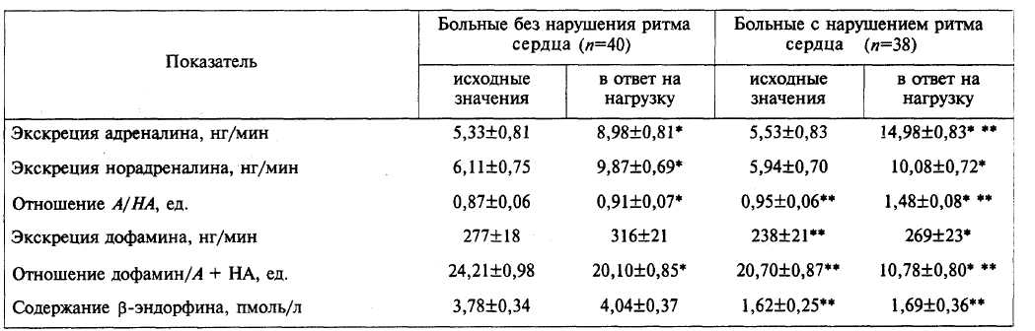
Примечание. * — p<0,05 по сравнению с исходными значеними, ** — p<0,05 по сравнению с показателями больных без нарушения ритма сердца.
КАРДИОЛОГИЯ (KARDIOLOGIYA), 12, 1995 49

на — в 2 раза, в то время как у больных нейро-циркуляторной дистонией, у которых нарушения ритма сердца не были зарегистрированы, уровень адреналина возрос всего на 69%, норадреналина — на 62% по сравнению с исходными величинами. Следовательно, отношение А/НА у больных с нарушением ритма сердца в ответ на психоэмоциональную нагрузку составило 14,86±0,08 ед., а у больных без нарушения ритма сердца — 0,9±0,07 ед., у здоровых лиц — 0,82±0,09 ед. В то же время уровень антистрессорного фактора — дофамина — у больных с нарушением ритма сердца в ответ на нагрузку возрос лишь на 13%, т.е. гораздо меньше, чем у здоровых лиц. В результате отношение дофамин/ (А+ИА) у больных ней-роциркуляторной дистонией с нарушением ритма сердца резко снизилось (почти в 2 раза) по сравнению с исходным значением и в 3 раза по сравнению с показателем у здоровых лиц.
Таким образом, у больных нейроциркулятор-ной дистонией, у которых во время психоэмоциональной нагрузки выявились и усугубились нарушения ритма сердца, т.е. усилился аритмо-генный эффект, резко возрос уровень катехола-минов на фоне дефицита антистрессорного фактора дофамина и резкого снижения активности опиоидной системы, ограничивающей адренер-гическую активность и повреждающее действие катехоламинов на сердце. Так, уровень р-эндор-фина уже в покое был в 3,5 раза ниже, чем у здоровых лиц, и в 2,3 раза ниже, чем у больных, у которых нарушения ритма сердца во время нагрузки не регистрировались. В группе больных с аритмогенным ответом на стрессорное напряжение содержание β -эндорфина достоверно не возрастало и соответствовало 1,69+0,36 пмоль/л, а в некоторых случаях отмечалось даже его снижение ниже исходного уровня 1,62±0,25 пмоль/л,
ЛИТЕРАТУРА
- Маколкин В.И., Аббакумов С.А. Нейроциркуляторная
дистония в терапевтической практике. М 1985;190.
- Ianescu U. Tulburari cardiovasculare la limita dintre normal
si Patalogic. Bucuresti 1972;203.
- Вейн А.М. Кардиалгический синдром и кардиоваскуляр-
ная дистония. Заболевания вегетативной нервной систе
мы. М 1991; 139 - 156.
- Меерсон Ф.З. Первичное стрессорное повреждение мио
карда и аритмическая болезнь сердца. Часть П. Кардио
логия 1993;5:58 - 64.
- Lown В. Sudden cardiac death; biobehavioral perspective.
Circulation 1987;76:186 - 197.
тогда как у здоровых лиц отмечено повышение этого показателя в ответ на нагрузку и он составил 8,81±1,58 пмоль/л.
Таким образом, у больных нейроциркулятор-ной дистонией наблюдаются несоответствие в состоянии активности главных звеньев стресс-ли-митирующей системы и прогрессирующее несоответствие их при психоэмоциональном стрессе.
Следовательно, возникновение нарушений ритма у больных без органической патологии сердца во время психоэмоционального стресса, по-видимому, обусловлено не гемодинамической нагрузкой на сердце, а прежде всего прямым повреждающим действием катехоламинов при снижении защитной функции опиоидергической системы, предотвращающей электрическую нестабильность сердца.
ВЫВОДЫ
- У больных нейроциркуляторной дистони
ей по сравнению со здоровыми лицами наблю
дается функциональная неполноценность неко
торых звеньев стресс-лимитирующих систем: зна
чительная активация адренергического звена ре
гуляции при сниженной активности опиоидер
гической системы.
- Психоэмоциональная нагрузка позволяет
выявить скрытые нарушения ритма сердца у боль
ных нейроциркуляторной дистонией.
- Возникновение нарушений ритма сердца
у больных нейроциркуляторной дистонией в
большинстве случаев, по-видимому, обусловле
но прямым повреждающим действием катехо
ламинов при функциональной неполноценности
стресс-лимитирующих систем, ограничивающих
интенсивность стресс-реакции и повреждение
сердца.

- Meerson F.Z. Adoptive protection of the heart: protecting
aganst stress and ischemic damage. Boca Ration CRC Press
1991;290.
- Меерсон Ф.З., Халфен Э.Ш., Лямина Н.П. Влияние стрес-
сорной и физической нагрузок на ритмическую деятель
ность сердца и состояние адренергической регуляции у
больных нейроциркуляторной дистонией. Кардиология
1990;5:56 - 59.
- Матлина Э.Ш., Бассиюни М.А. Экскреция катехолами
нов с мочой при эмоциональных реакциях у юных гим
настов. Новые исследования по возрастной физиологии
1981;1:66 - 70.

